全国2002年4月高等教育自学考试
高等数学（工、专）试题
课程代码：00022
一、单项选择题(本大题共20小题，1-10每小题1分，11-20每小题2分，共30分)在每小题列出的四个选项中只有一个选项是符合题目要求的，请将正确选项前的字母填在题后的括号内。
（一）每小题１分，共10分。
- 指出下列哪一个是基本初等函数（ ）
A.y=x² B.y=x C.y=[x]（取整数） D.y=$\left\{\begin{matrix}\begin{matrix}x−1 & x<0\end{matrix} \\ \begin{matrix}x+1 & x³0\end{matrix}\end{matrix}\right.$
2.函数f(x)在闭区间上连续是取得最大值，最小值的（ ）
A.必要非充分条件 B.充分非必要条件
C.充分且必要条件 D.既不充分也非必要条件
3.f(x)在x₀处连续是f(x) 在x₀处可导的（ ）
A.必要非充分条件 B.充分非必要条件
C.充分且必要条件 D.既不充分也非必要条件
4.在[-1,1]上满足罗尔定理条件的函数是（ ）
A.e^{x} B.lnx C.1-x² D.$\frac{1}{1−x^{2}}$
5.下列等式中正确的是（ ）
A. $\frac{d}{\text{dx}}òf(x)\text{dx}=f(x)\text{dx}$ B. $\frac{d}{\text{dx}}òf(x)\text{dx}=f(x)+C$
C. $dòf(x)\text{dx}=f(x)\text{dx}$ D. $dòf(x)\text{dx}=f(x)$
6.定积分定义$\int{{}_{b}^{a}f(x)\text{dx}=\underset{λ→0}{\text{lim}}\sum_{i=1}^{n}{f(x_{i}){Dx}_{i}}}$说明（ ）
A. [a,b]必须n等分，$x_{i}$是[x_{i-1},x_{i}]端点
B. [a,b]可任意分法，$x_{i}$是[x_{i-1},x_{i}]端点
C. [a,b]可任意分法，$λ=\text{max}\left\{D\text{xi}\right\}→0$，$x_{i}$可在[x_{i-1},x_{i}]任取
D. [a,b]必须等分，$λ=\text{max}\left\{D\text{xi}\right\}→0$，$x_{i}$可在[x_{i-1},x_{i}]任取
7.方程$\left\{\begin{matrix}\frac{x^{2}}{4}+\frac{y^{2}}{9}=\text{11} \\ \begin{matrix}y=2 & \end{matrix}\end{matrix}\right.$在空间解析几何中表示（ ）
A.椭圆柱面 B.椭圆曲线 C.两个平行平面 D.两条平行直线
8.函数f(x,y)=x³-3x+y²,则它在点（1，0）处（ ）
A.取得极大值 B.无极值
C.取得极小值 D.无法判断是否有极值
9.函数e^{x}展开为x的幂级数是（ ）
A. $\sum_{n=0}^{¥}{\frac{x^{n}}{n!}}$在（-1，1）成立 B. $\underset{¥}{}$在（-$¥$，$¥$）成立
C. $\underset{¥}{}$在（-$¥$，$¥$）成立 D. $\underset{¥}{}$在（-$¥$，$¥$）成立
10.方程(x+1)(y²+1)dx+x²y²dy=0是（ ）
A.一阶齐次方程 B.可分离变量方程
C.贝努里方程 D.线性非齐次方程
(二)每小题２分，共20分
11. f(x)=$\left\{\begin{matrix}\begin{matrix}1 & x>0\end{matrix} \\ \begin{matrix}0 & x≤0\end{matrix}\end{matrix}\right.$ g(x)=$\left\{\begin{matrix}x−\begin{matrix}1 & x>1\end{matrix} \\ \begin{matrix}1−x & x≤1\end{matrix}\end{matrix}\right.$ ,则g(f(x))=()
A.1+f(x) B.1-f(x) C.f(x)-1 D.f(x)
12.若数列x_{n}有极限a,则在a的邻域之外数列中的点（ ）
A.必不存在 B.至 多只有有限多个
C.必定有无穷多个 D.可以有有限多个，也可以无限多个
13.若f(x)为可微函数，则dy()
- 与$D$x无关
- 为$D$x的线性函数
- 当$Dx→0$时，dy为$Dx$的高阶无穷小
- 当$Dx→0$时，dy为$Dx$为等阶无穷小
- 若在(a,b)内函数f(x)的一阶导数$f$(x)>0,二阶导数$f^{''}$(x)<0,则函数在此区间内是（ ）
A. 单调减少，曲线上凹 B. 单调增加，曲线上凹
C. 单调减少，曲线下凹 D. 单调增加，曲线下凹
- 若$\int{f(x)\text{dx}=F}(x)+c$，则$\int{e^{−x}f(e^{−x})\text{dx}=}$ （ ）
A. F（e${}^{−x}$）+c B. F（e${}^{x}$）+c C.$\frac{F(e^{−x})}{x}+c$ D. -F（e${}^{−x}$）+c
- f(x)在[a,b]上连续，$j(x)=\int{f(t)\text{dt}}$，则（ ）
A. $j(x)$是f(x)在[a,b]上的唯一的原函数
B. $j(x)$是f(x)在[a,b]上的一个原函数
C. f(x)是$j(x)$在[a,b]上的一个原函数
D. f(x)是$j(x)$的在[a,b]上的唯一的原函数
- 母线平行于z轴的柱面方程的特征是方程中（ ）
- 可含变量x,z,不含变量y
B.可含变量y,z,不含变量x
- 可含变量x,y,不含变量z
D.只含变量z
18.二元函数z=f(x,y)在（x₀,y₀）可导处（指偏导数存在）与可微的关系为（ ）
A.可导必可微 B.可导一定不可微
C.可微必可导 D.可微不一定可导
19．微分方程2ydy-dx=0的通解是（ ）
A.y²-x=c B.y-$\sqrt{x}$=c
C.y=x+c D.y=-x+c
20.若级数为$\sum_{n=1}^{¥}{\frac{\text{sin}\text{nx}}{n^{3}}(x¹0)}$，判定此级数是（ ）
- 发散级数 B.绝对收敛级数
C.条件收敛级数 D.仅在（-1，0），（0，1）内级数收全敛，其它x值时级数发散
二、填空题(本大题共5小题，每小题2分，共10分)
21.函数y=|sinx|+|cox|是周期函数，它的最小正周期为 _______。
22.若y=a^{-x},则dy=_______。
23.若f(x)的二阶导数$f^{''}(x)$连续，则$\int{xf^{''}(x)\text{dx}}$ _______。
24.$z=\frac{1}{\sqrt{x^{2}+y^{2}−1}}$的定义域_______。
25.微分方程$x\frac{\text{dy}}{\text{dx}}=2y$的通解 _______。
三、计算题(本大题共9小题，每小题5分，共45分)
26.求$\underset{x→¥}{\text{lim}}\frac{x+\text{sin}x}{x}$。
27.设f(x)可导，求函数y=f(f(sinx))的导数.
28.求$\int{\text{arcctgxdx}}$。
29.计算抛物线y²=2x与直线y=x-４所围成图形的面积。
30.设z=f(x,y)是由方程z³-3xyz=a³所确定的函数试求$\frac{¶z}{¶x},\frac{¶z}{¶y}$。
31.求微分方程$y^{''}−3y^{'}=\text{sin}2x$的通解。
32.求幂级数$\sum_{n=0}^{¥}{\frac{2^{n+1}}{\sqrt{n+1}}(x+1)^{n}}$的收敛区间（考虑端点）。
33.求过点（-1，2，1）且与直线$\left\{\begin{matrix}x+y−2z−1=0 \\ x+2y−z+1=0\end{matrix}\right.$平行的直线方程。
34.计算$\iint_{D}{\frac{\text{sin}x}{x}ds}$，其中D是由y=x及y=x²所围成的区域。
四、证明与应用题(本大题共3小题，每小题5分，共15分)
35.若f(t)是连续函数，且为偶函数，证明$\int{f(t)\text{dt}}$是奇函数。
36．证明 f(x)=$\left\{\begin{matrix}\begin{matrix}x^{k}\text{sin}\frac{1}{x} & x¹0\end{matrix} \\ \begin{matrix}\begin{matrix}0 & \end{matrix} & x=0\end{matrix}\end{matrix}\right.$ 在x=0处当k>1时f(x)可导，当k=1时f(x)不可导。
37．设f(x)在区间[0，1]上连续，证明$\int{\text{dy}\int{e^{y}f(x)\text{dx}=\int{(e−e^{x^{2}})f(x)\text{dx}}}}$。
全国2002年4月高等教育自学考试
高等数学（工、专）试题参考答案
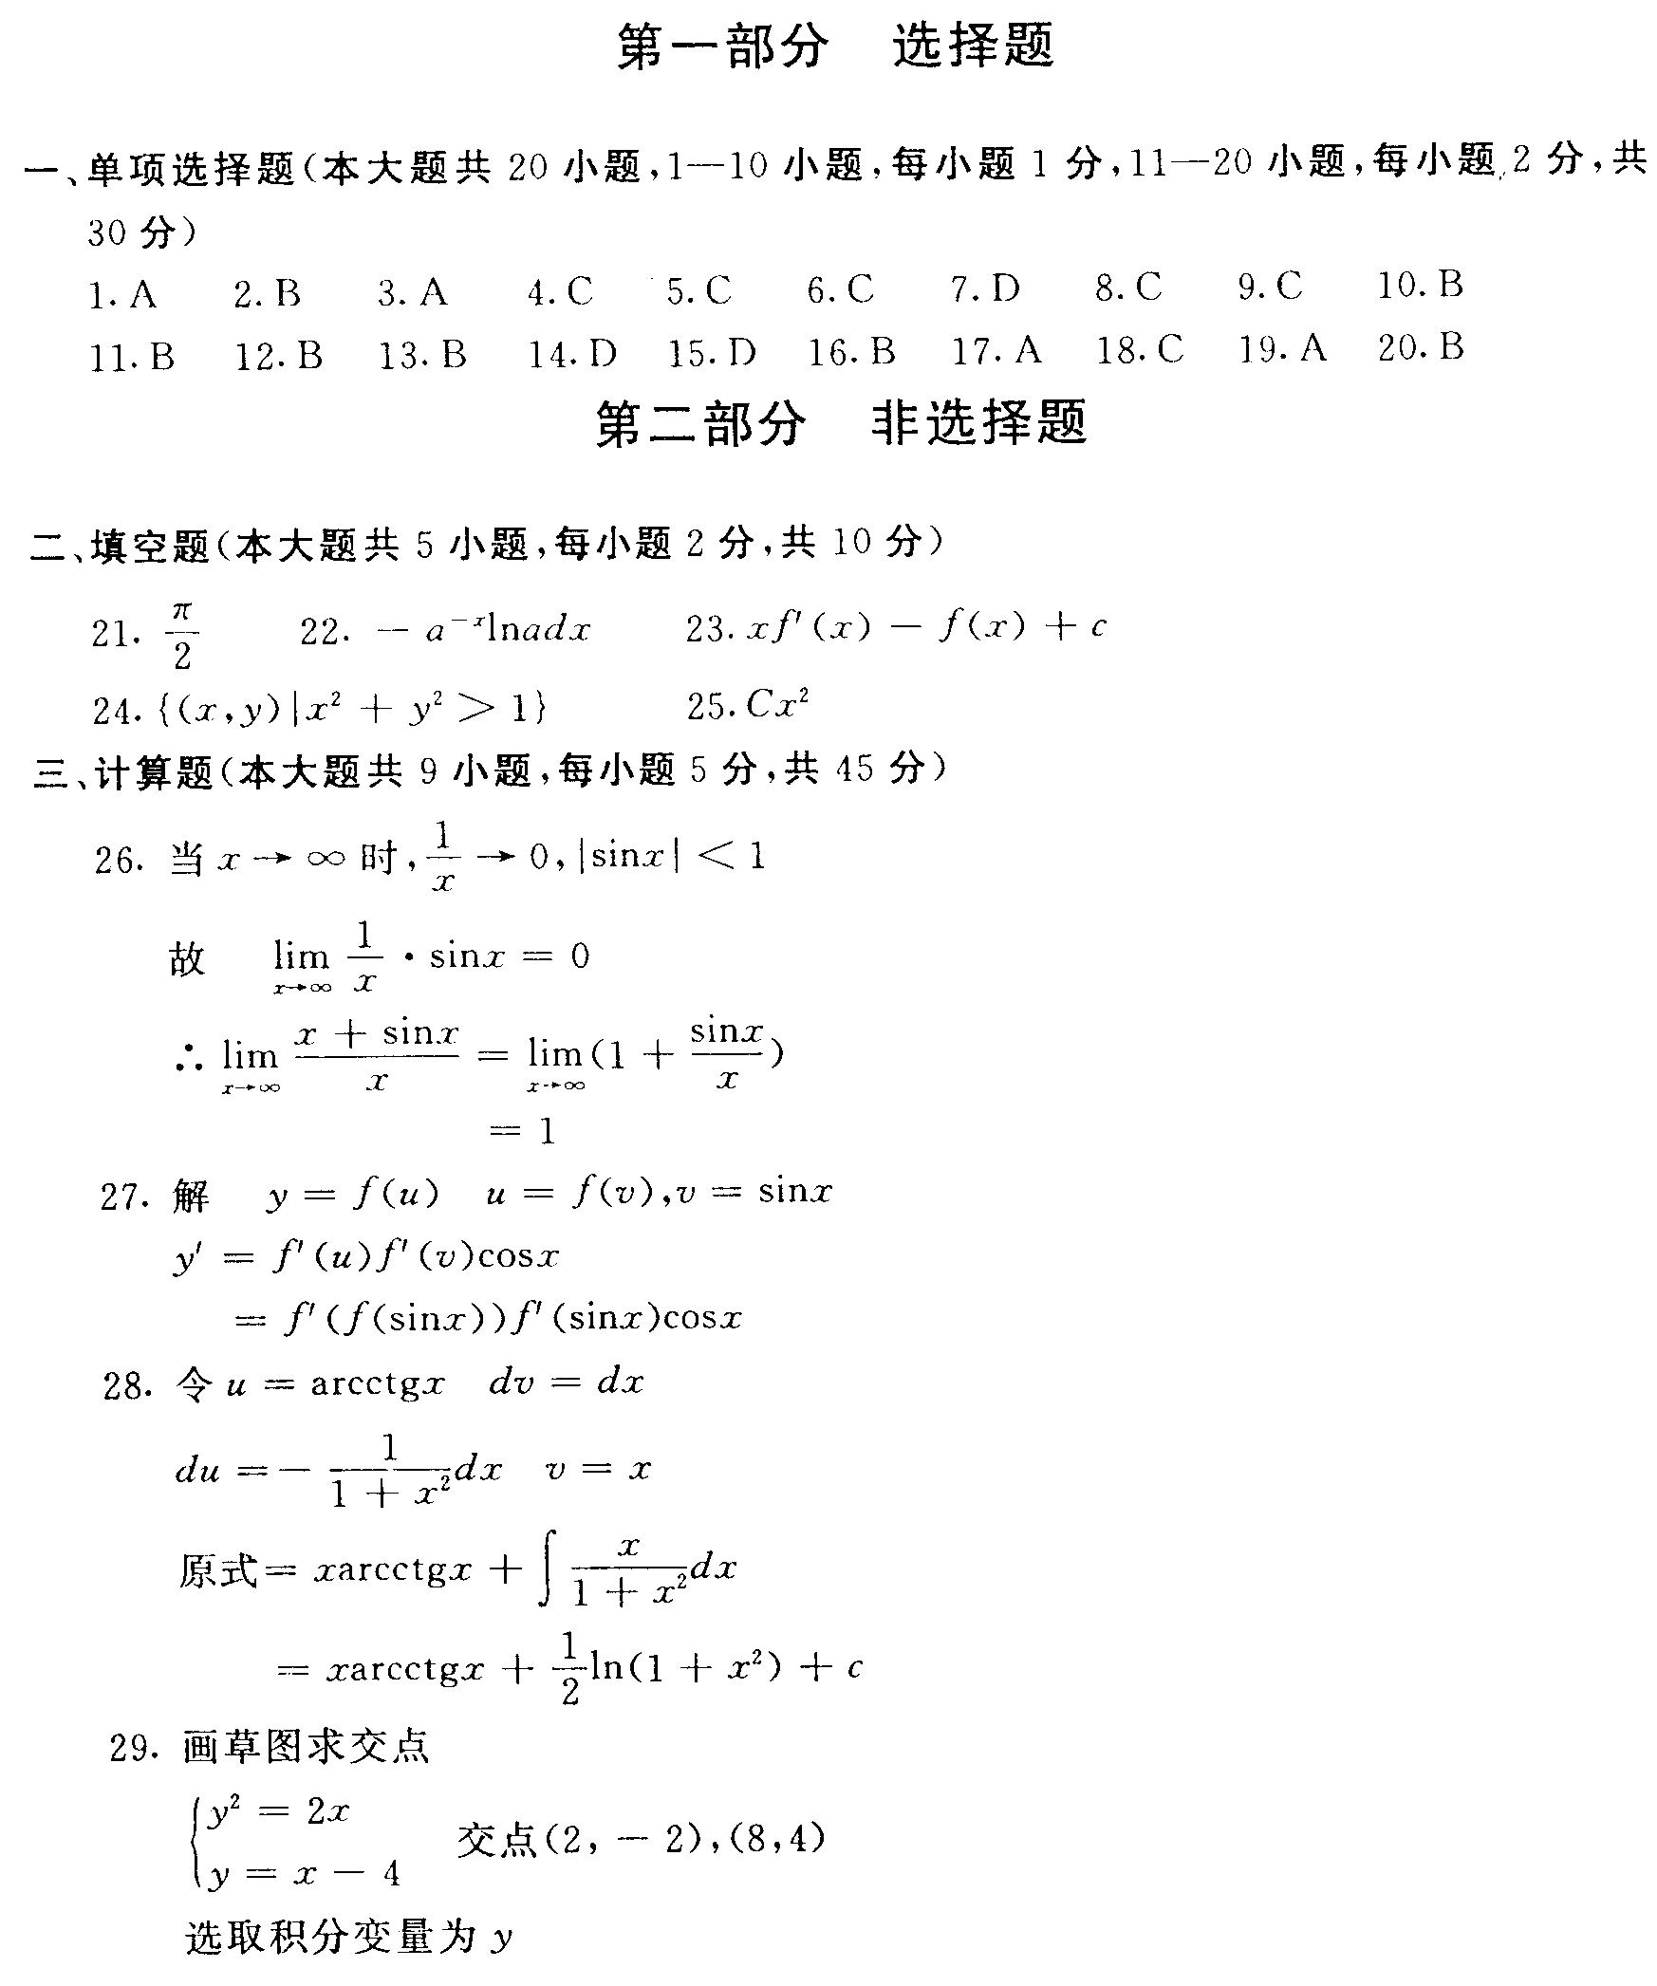
课程代码：00022
